多算子低延迟工业视觉检测系统
基于 FPGA 的瓷砖表面缺陷筛查系统
摘要
本作品面向固定花色瓷砖的低节拍缺陷筛查，基于PYNQ Z2构建硬件检测与模拟流水线原型。原图缩放、定点归一化、MobileNetV2特征、投影、良品参照距离和异常区域输出均在PL整数通路完成；电脑负责模拟输送、截图、网络传输、显示与记录，PS负责通信校验和控制。瓷砖进入检测区即截帧，经网口送检并继续前进；有效未报警结果自动通过，报警或结果未到的工件在复核区停止。冻结V202核心在117张公开开发图上的分数与掩膜逐值复现，内核均时124.72毫秒、传图检测501.79毫秒。新增匀速联调验证正常不停和异常复核，截图至应用结果约2.48至2.56秒。当前输入为真实照片回放、输送为电脑模拟；独立实物精度、机械动作、功耗和长稳仍待验证。
第一部分 作品概述
  - 功能与特性
使用者选择已部署参照并完成工位核验后，启动真实照片队列。瓷砖匀速进入检测区，电脑截取当前瓷砖的原生像素帧，经网口交给FPGA。未报警且身份和核验有效的工件自动通过；疑似缺陷走到右侧复核区后停下，由人工确认缺陷、待定或误报。复核方式本次会话仅需确认一次。自动通过与人工复核分别记录，不能把未报警当成独立质量认证。
  - 应用领域
目标是固定花色和成像条件下的低节拍筛查及可追溯复检。系统先筛出疑似异常，再将人工注意力集中于报警工件；目前未实测节省工时或产能收益。公开实拍照片由电脑模拟匀速输送，尚无现场相机、实体传送带或分选装置；未知花色和光照位置变化需独立建参照与验证。
  - 主要技术特点
本作品将47步任务图映射到复用的PL计算通路，内部输入224×224、输出28×28异常网格并映射至原图。卷积权重和激活采用INT8，累加采用INT32，投影和距离使用所需的更宽整数位宽。标准卷积、深度卷积与逐点卷积共用受控执行资源，行缓存和局部累加减少重复DDR访问。定点化与数据布局均按冻结参考核对；电脑只渲染PL掩膜。
  - 主要性能指标
下表为冻结V202计算核心指标。新增流水线默认从截图点至复核区预留4秒；该时间属于模拟行进配置，不是内核耗时或生产周期。
指标 | 本轮实测或固定配置
PL时钟 | 100 MHz PS FCLK_CLK0
内部输入 | 224×224
异常网格 | 28×28
任务图 | 47步
内核均时 | 124.7 ms 117张
传输检测均时 | 501.8 ms 117张
  - 主要创新点
（1）完整PL整数视觉链路。将特征提取与良品参照判定共同落到受限器件上，运行时无需外置GPU执行视觉推理。
（2）资源与参数复用。以任务图组织卷积、投影与距离计算；已部署参照可切换且不重下载BIT，不同花色仍需独立建参照。
（3）检测与处置关联。工件、截图、参照、启动身份和结果绑定；未报警按明确策略自动通过，报警在复核区等待人工。过期、冲突或缺失结果不能正常放行，自动策略不伪造人工复核。
已有基础 | 本作品完成 | 验证依据
公开预训练特征与异常检测思想 | 整数算术、任务图、投影及参照距离的PL实现 | 47步整图运行及117图数值核对
AMD及第三方接口IP | 计算核集成、DDR布局、控制及结果接口 | 实现时序和匹配BIT XSA ELF
已冻结模型与参照参数 | 已部署参照切换、资格与结果绑定、复核留档 | 22次闭环回放与38次拦截
  - 设计流程
设计首先完成资源预算、整数算术和DDR布局，验证HLS执行单元、接口与时钟复位，再对齐板端与参考输出。单张检测稳定后接入匀速模拟输送和异常复核，分别记录内核、传图检测、截图至应用结果及人工等待，避免用一项耗时代表整个流程。
第二部分 系统组成及功能说明

  - 整体介绍
系统由电脑、网口传输控制、PS、DDR和PL检测器组成。电脑在瓷砖进入固定截图位置时冻结原生分辨率canvas帧并逐像素核对，解码后打包RGB；PS校验并设置地址和尺寸，PL完成全部视觉检测，再经网口返回判定与掩膜。电脑按同一工件显示红色区域并管理通过或复核。纯软件也可实现同类检测，本项目验证完整PL映射，未作同口径CPU/GPU性能功耗对照。
检测数据通过以太网双向传输；显示器可以由电脑HDMI直接连接。保留在BIT中的HDMI采集及输出模块未用于当前取帧检测，也不在板端生成当前红色显示叠加。浏览器渲染可能使用电脑GPU，但PC/GPU不执行模型推理；正常自动通过与异常停驻由电脑状态机管理。
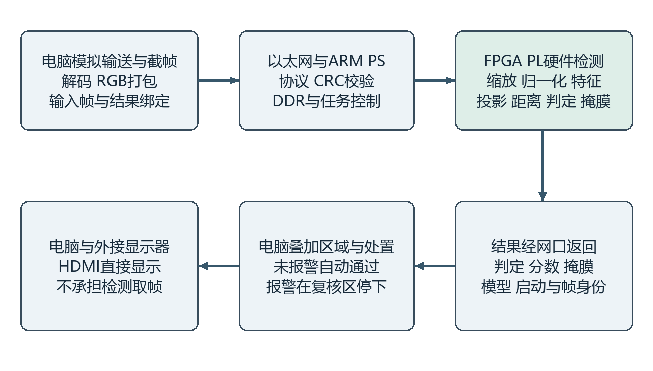
图1 网口检测数据通路与双屏显示分工
  - 硬件系统介绍
2.2.1 硬件整体介绍
平台为PYNQ Z2的xc7z020clg400 1，PL检测器与AXI控制使用100MHz PS FCLK_CLK0。V208保持V202的BIT、XSA、ELF和冻结参照哈希，不新增提频或模型训练。板上HDMI视频模块保留但未启用当前检测采集；网口核心不依赖HDMI输入像素时钟。
硬件先把原图转换至内部224×224，再执行定点归一化及特征计算。RGB首层卷积、深度卷积、1×1逐点卷积、残差和融合由任务图顺序组织，完成47步后输出有效结果。相比逐层完全展开，复用执行单元控制资源占用；代价是多阶段执行及DDR访问等待，这也是本设计需要在延迟与容量之间取舍的原因。
2.2.2 机械设计介绍
当前未制作输送带、到位传感器、制动器、推杆或分选机构。界面中的移动、复核区停止、放行与隔离均为电脑模拟和逻辑处置。真实工位还需相机触发、位置反馈、执行器确认及独立故障停机通路，不能将页面动作当成物理执行证据。
2.2.3 电路及计算模块介绍
硬件计算核由C++经Vitis HLS生成RTL，与AXI、复位和约束一起完成综合布局布线，并实际下载到PL运行。作品的自主贡献包括定点算术与数据布局、任务图和执行单元组织、投影与参照距离硬件、结果接口及验证流程；不将开发板已有PCB、公开模型或厂商接口IP作为原创。
模型、RGB原图、工作区和结果按独立DDR区域分配。行缓存保留卷积窗口数据，局部累加在输出写回前复用中间值，内部128位打包组织数据搬运。片上存储和DSP余量有限，计算阶段与参数采用复用方式。上述机制解释设计如何在器件内运行，具体效率以整机资源与实测耗时报告，不将资源接近满载视为效率证明。
选用MobileNetV2预训练特征，是因为深度卷积和逐点卷积便于按器件预算复用；良品参照方法可把冻结特征与已有正常样本联系起来[1][2]。定点投影和距离为本作品的硬件简化实现，不等同于原论文，也不宣称算法首创。INT8权重及激活、INT32卷积累加和更宽后处理分开设计。低分辨率异常网格仅供区域提示；模型及数据许可另列。
接口或区域 | 地址 | 用途
硬件身份 | 0x41200000 | 版本核对
推理控制 | 0x43c10000 | 地址 尺寸及启动
原图DDR | 0x06000000 | RGB原图字节
结果DDR | 0x07000000 | 分数 掩膜与序号
模型DDR | 0x08000000 | 751760字节固定模型
工作DDR | 0x10000000 | 2408448字节特征工作区
  - 软件系统介绍
2.3.1 软件整体介绍
电脑执行动画、截图、解码、像素打包、通信、结果叠加、自动通过策略、人工复核和审计；PS执行网络、CRC和任务控制；缩放、归一化、特征、距离、阈值判定与粗异常掩膜在PL。当前只讨论运行时推理，离线训练和参照准备另计。采用PL的目的是验证可部署硬件通路，并未证明其比本机CPU/GPU更快或更省电。
2.3.2 软件模块及关键变量
板端TCP端口9136使用64字节小端请求和响应头，原图按32位字打包RGB。请求含操作、序号、尺寸、长度与CRC；响应核对PL身份、模型CRC、启动编号及结果CRC。应用按截图SHA256、工件编号和帧号接受47步完整结果，不依赖跨设备对时。8793为检测核验服务，8794为流水线界面及状态服务；板卡仅由一个后端控制。
工位核验至少使用3张不同良品和1张已知缺陷，全部一致后封存，检验的是已部署参照而非训练或独立准确率。正式流程中仅当前未报警、核验有效且处置前身份一致的结果可自动通过，review字段保持空；报警工件必须人工复核。人工与PL冲突、参照变化或证据损坏撤销本批资格。
板端连接建立可有限重试；发送后的检测不盲目重放。录制期间曾出现本机HTTP通信超时，检测服务仍保留结果。恢复后增加只读状态查询短重试与本机连接队列，上传、检测、复核和处置不自动重发。新增3项保护测试及64次只读请求通过，未唯一确定原超时根因，也不据此宣称全天长稳。
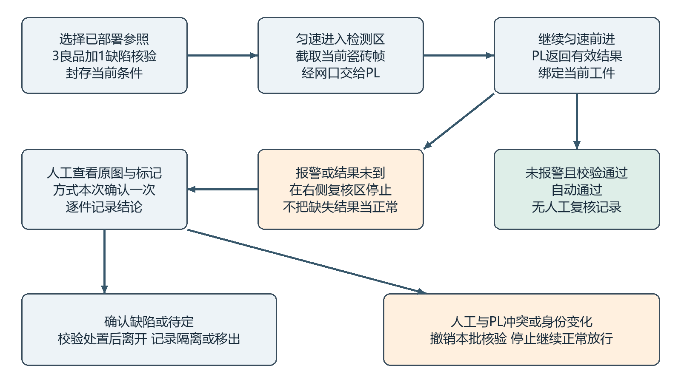
图2 匀速检测 自动通过与异常停驻复核流程
2.3.3 工程包复现与结果核对
使用随附V208完整工程包，先按manifest.json核对SHA256，再解压到独立目录。包中含V202冻结计算核心及新增流水线应用；源码导航、测试与复现入口见仓库docs/reproduction.md。
准备Windows、PYNQ Z2、可靠供电、USB JTAG数据线和网线，安装Vivado/Vitis2025.2、板卡驱动、Python及NumPy/Pillow。电脑与板端192.168.33.10处于同网段。电脑HDMI直接连接外屏并选择扩展显示；不要求摄像头或机械装置。
先运行工程包start_station.ps1 -VerifyOnly做离线文件及部署配对检查，再运行“启动流水线.cmd”。首次部署为易失JTAG下载，不写Flash；工作站复用有效会话时不重复下载。完整包自动定位本次配置，避免手写某台电脑的绝对路径。
首次运行先在8793页面选择纹理砖参照，如实填写公开照片回放条件；完成3良品加1缺陷的核验并封存。之后在8794选择队列和检测区时间，未报警自动通过；报警在右侧停下，首次确认复核方式，逐件填写结论。结果迟到时保持停驻。
离线运行18项流程、策略与通信保护测试；主动实板回放脚本会标注自动操作，正式本人演示不运行它。导出记录应核对截图SHA256、模型、启动身份、帧号和处置类型；自动通过不能记成人工复核。完整117图均值仍按原批次证据复算，少量新截图不能替代历史均时。
第三部分 完成情况及性能参数
  - 整体介绍
当前演示由电脑、PYNQ Z2、网线、USB与外接显示器组成。下图为参赛者提供的设备实拍：外屏显示流水线，电脑提供复核操作，网口承担图像与结果传输。源照片中的裂纹真实存在，输送动画由电脑模拟。设备实拍、现场页面截图与标注非人工的自动回放分别记录。
整机与双屏实拍 | 工作站与板卡连接实拍
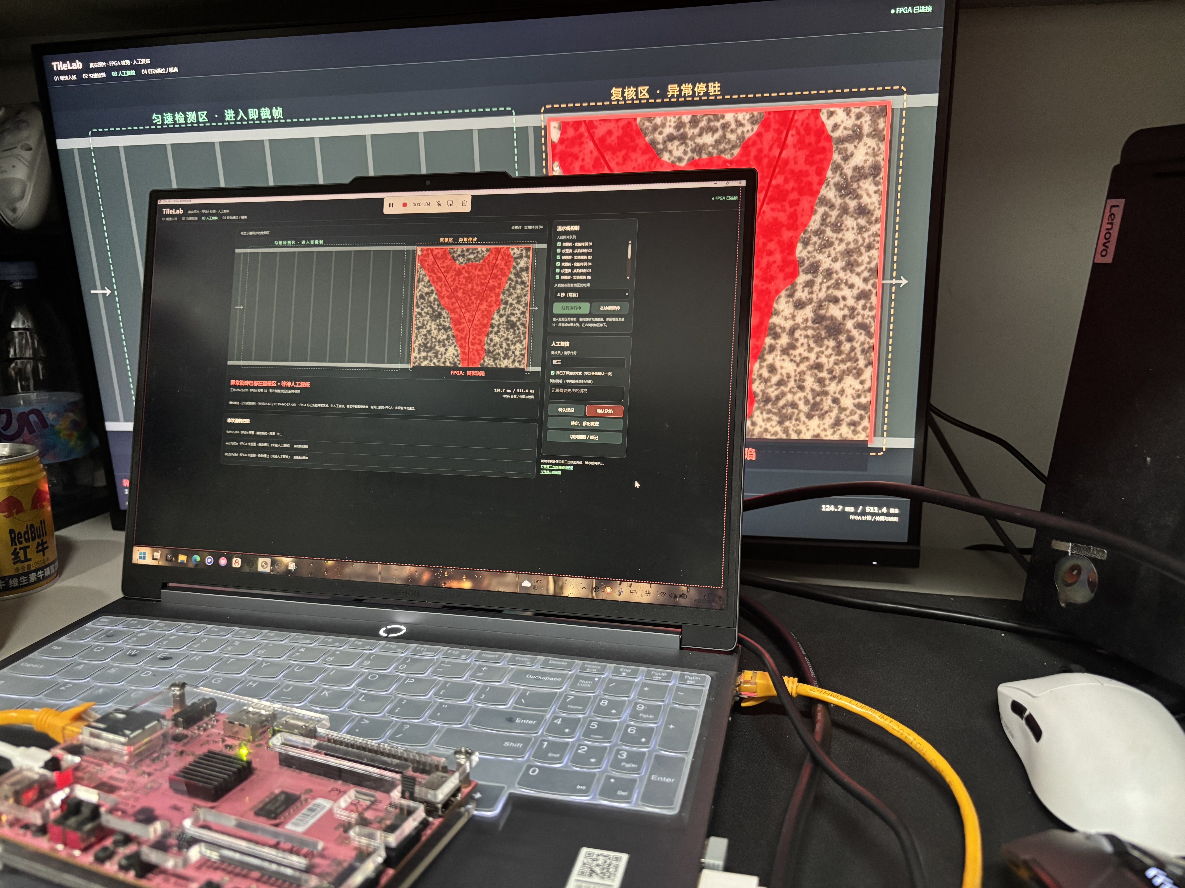 | 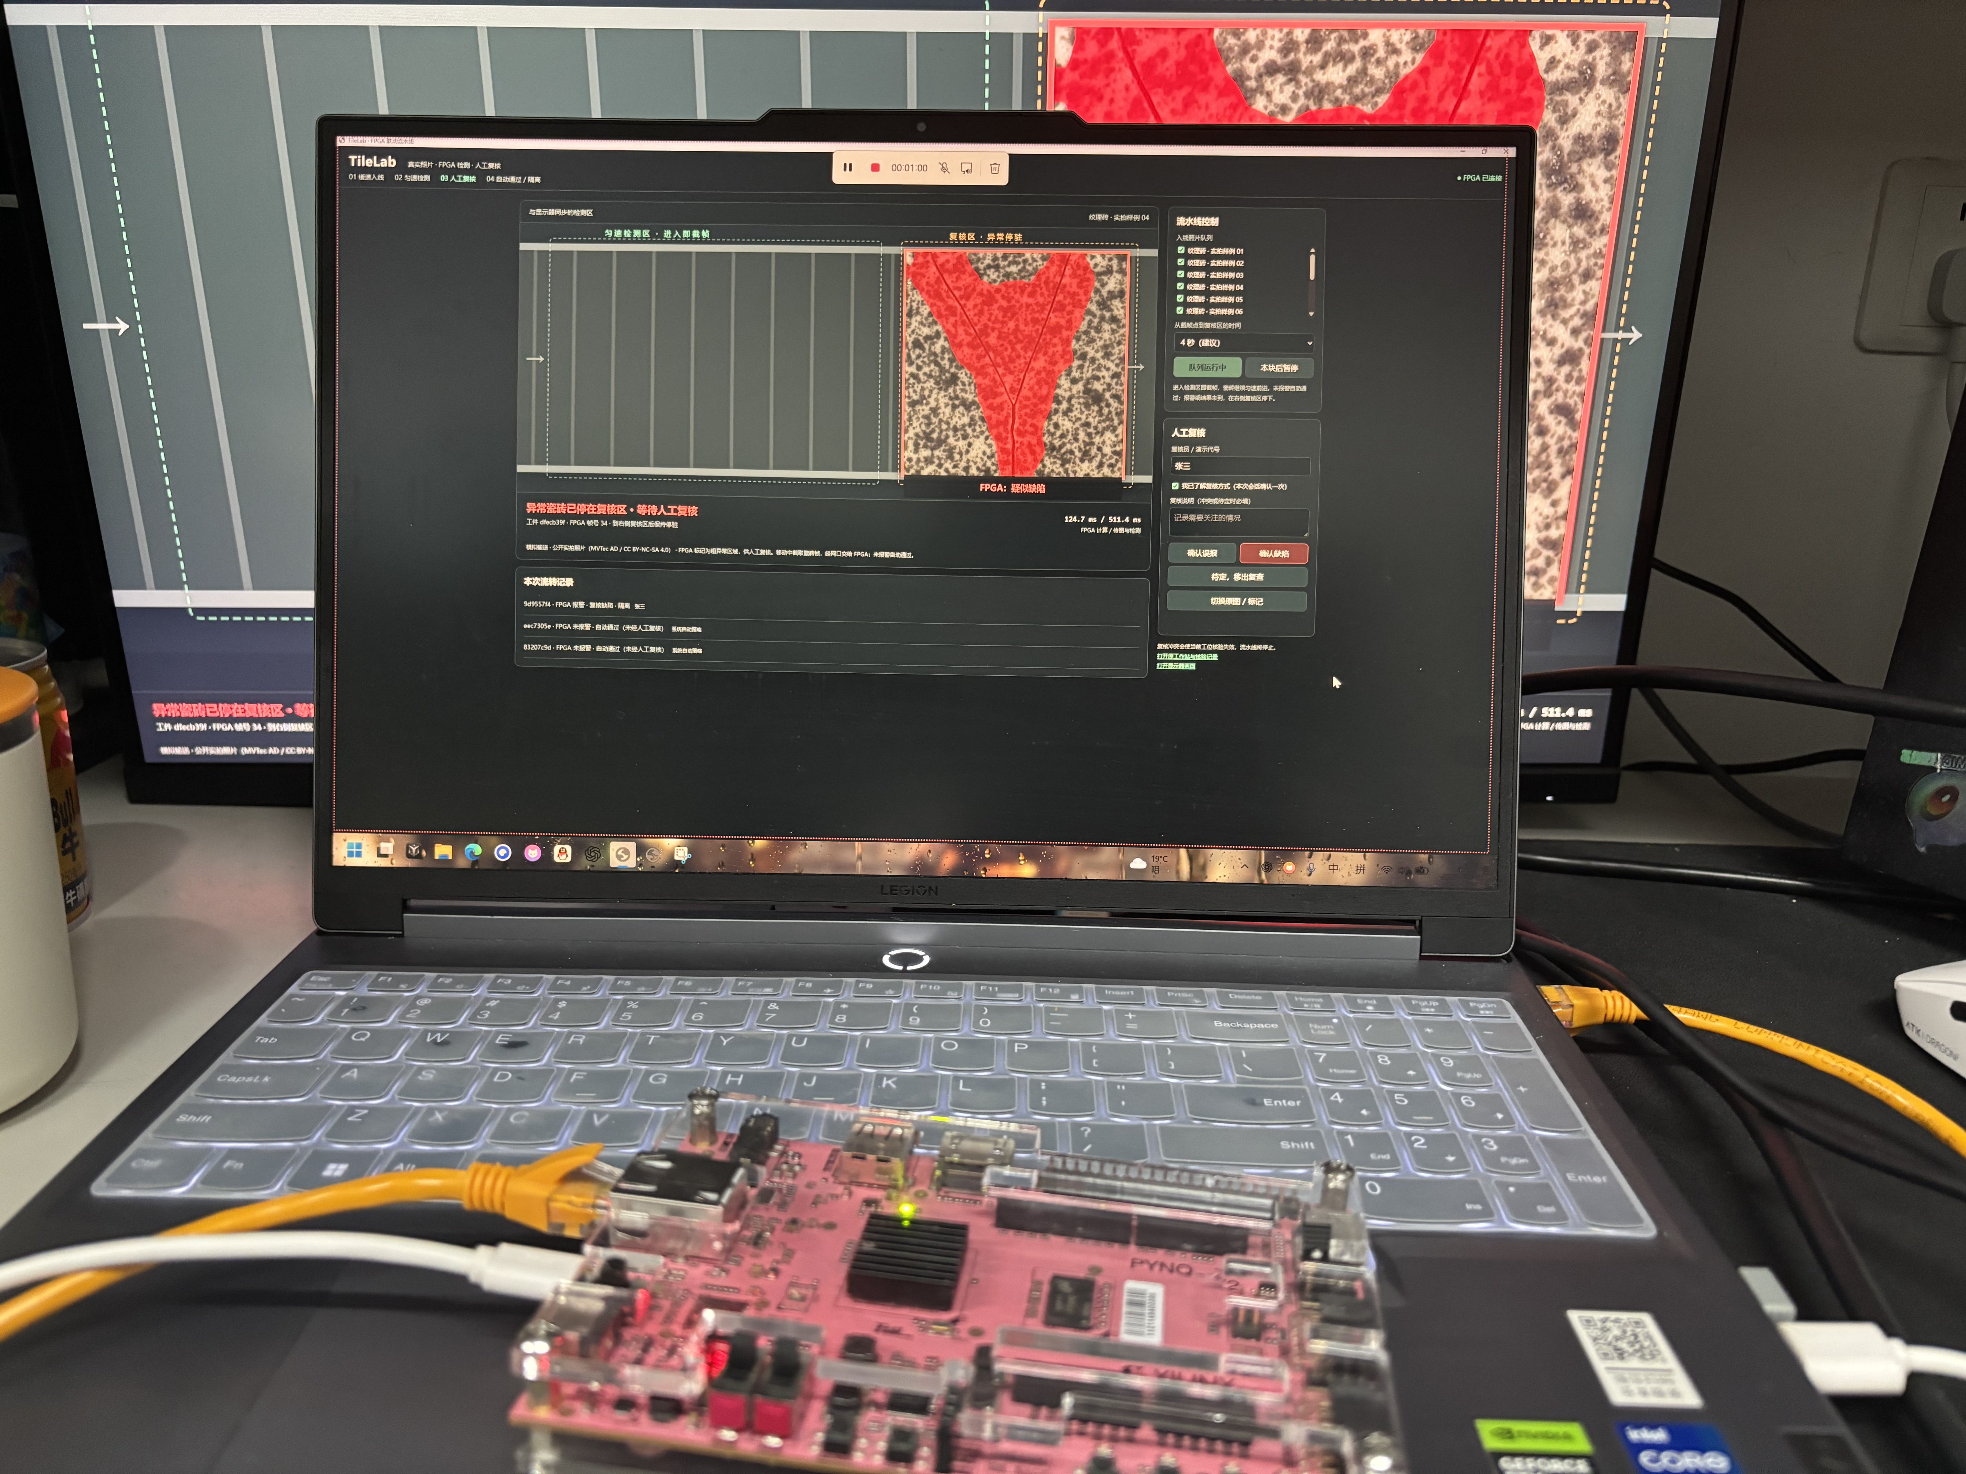
  - 工程成果
3.2.1 机械成果
已完成真实板端视觉检测、模拟匀速入线、有效未报警自动通过、异常复核区停止、人工记录和追溯。当前放行与隔离为逻辑处置；实际相机和分选机构需要独立成像验证及到位、执行反馈，尚无物理动作验收。
3.2.2 电路成果
实现结果为LUT42 482、寄存器60 203、BRAM127.5个36Kb等效块、DSP218/220；100MHz布局布线建立余量+0.013ns，保持余量+0.024ns，DRC错误0。资源结果表明该完整链路可装入器件，也说明后续扩展余量很小。下表与耗时数据共同描述约束，不据此单独宣称资源效率领先。
资源 | 已用 | 器件容量
LUT | 42482 | 53200
寄存器 | 60203 | 106400
BRAM 36Kb等效块 | 127.5 | 140
DSP | 218 | 220
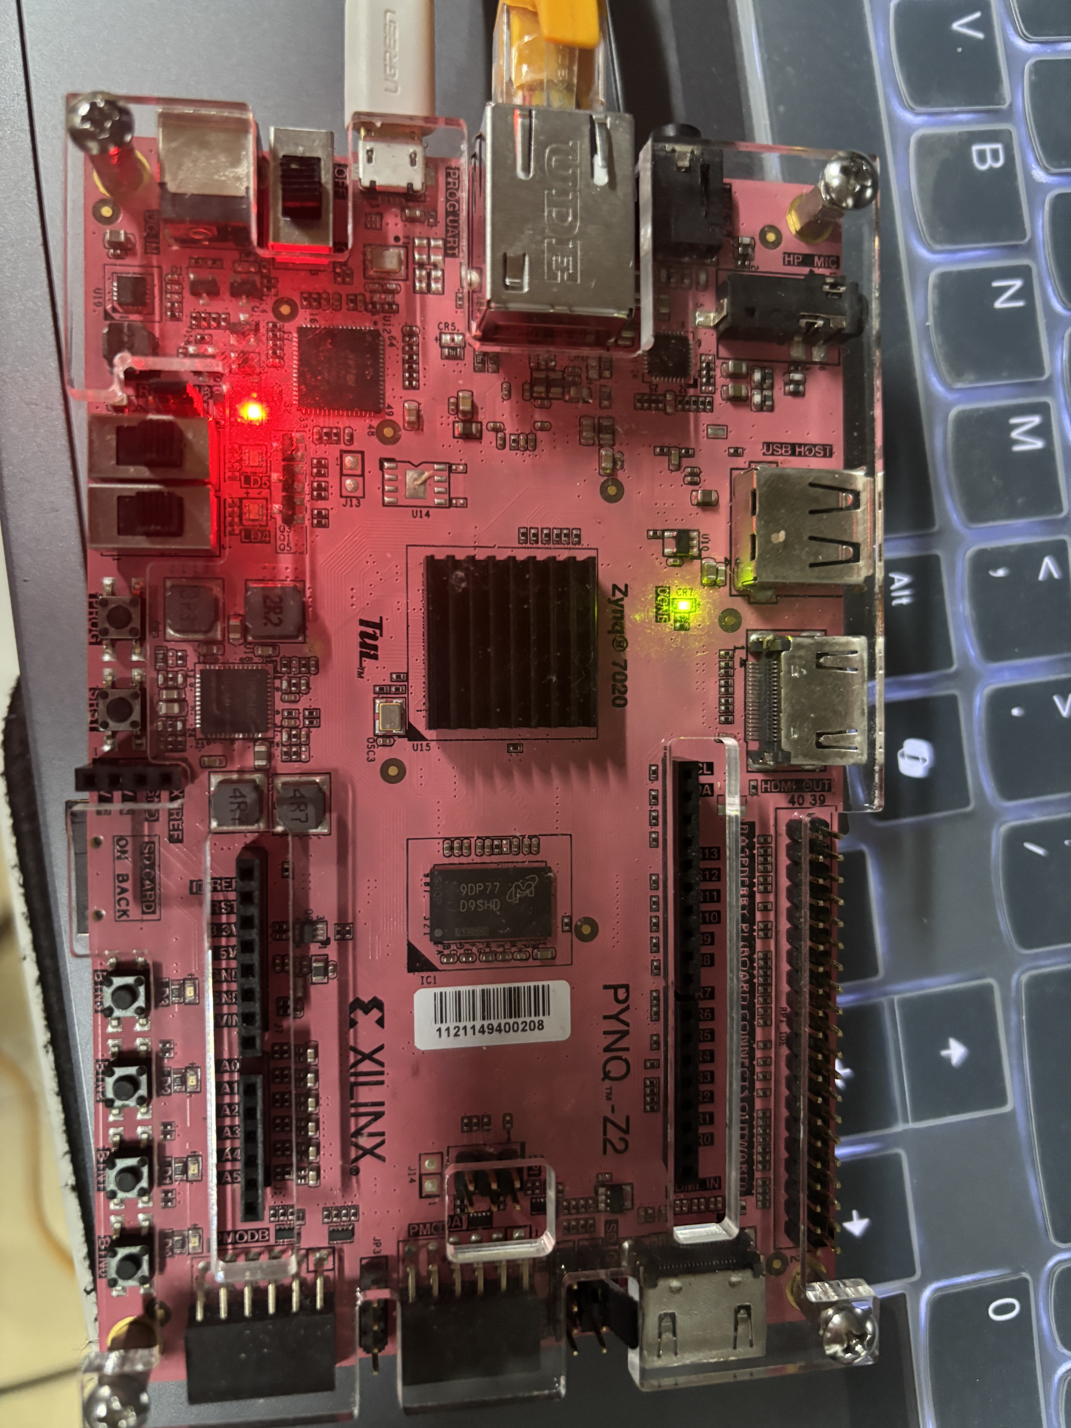
图3 PYNQ Z2板卡与实际接口连接近照
3.2.3 软件成果
下列画面是新增匀速流水线的真实FPGA联调页面：正常照片在移动中收到未报警结果并通过；裂纹照片带着PL粗异常区域进入右侧复核区停止。电脑绘制红色叠加，不按图片编号预设结果。
保留的截图含“自动回放 非人工”标识，验证的是程序驱动的接口与流转，不冒充参赛者本人复核。来源为MVTec AD公开开发照片及实际板端输出；不是独立盲测，也不是现场相机或实体产线图。
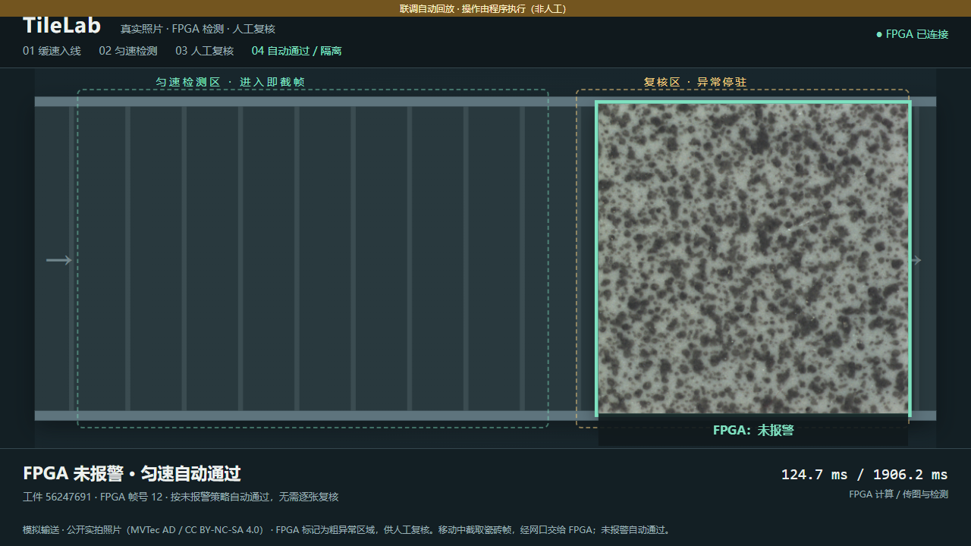
图4 正常开发照片经实际FPGA检测后匀速自动通过
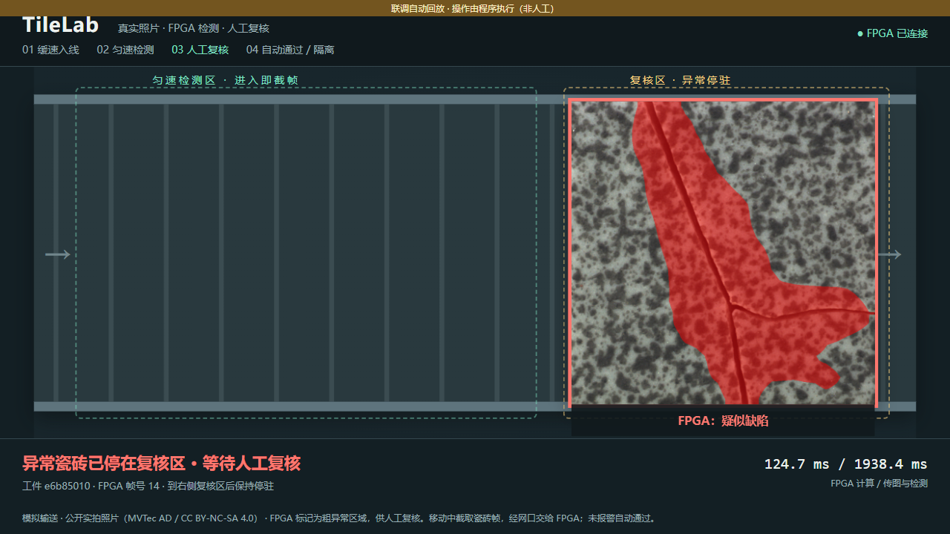
图5 裂纹开发照片经实际FPGA标记后在右侧复核区停止
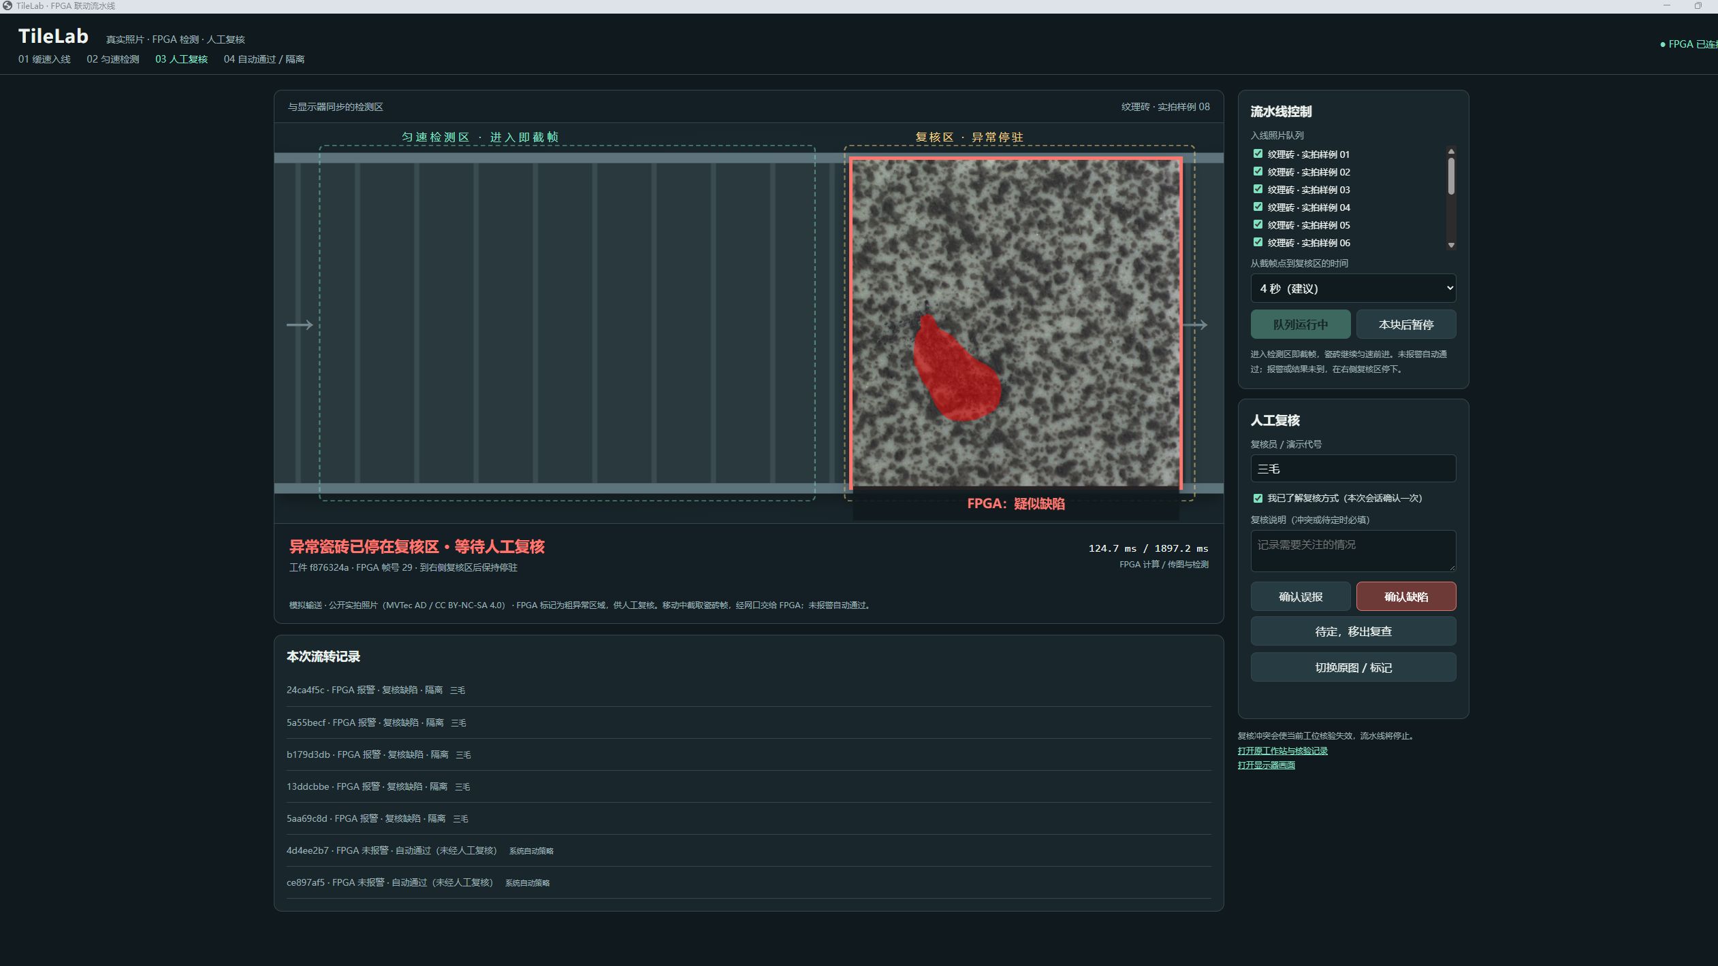
图6 参赛者提供的现场工作站页面与复核记录
图6由参赛者提供，界面可见复核代号、当前异常工件与此前自动通过记录。它证明当前页面状态，不代替独立样本准确率或每项人工操作的完整视频核验。图4和图5仍为显式非人工联调回放。
  - 特性成果
验证分四类：冻结核心117图数值复现、公开开发图报警统计、原停驻闭环测试，以及新增匀速流程测试。标签只用于板端返回后的评价或显式自动回放，不输入PL检测请求。新增流程不代表提高了模型准确率。
117张公开开发图中，33张正常图未报警、84张缺陷图检出；全部分数和掩膜与存档逐值一致。这证明冻结部署在该开发集上的行为和数值一致性，尚不能外推未知花色、独立实物批次或像素级分割精度。实际部署必须另留独立验证集，按花色报告误报与漏检。
两套已部署参照可不更换BIT切换：纹理砖为主验证场景，陶瓦为公开照片迁移实验，不代表彩绘地砖验收。3良品加1缺陷核验不生成新模型。为避免只保留成功结果，跨材质误报、候选阈值漏检及POR失败均保存在随附记录，正式结论按实际数据范围给出。
复核项目 | 数量 | 本轮结果
开发图像级判定 | 117张 | 33正常零误报 84缺陷检出
分数及原图掩膜 | 117张 | 与存档逐值一致 序号除外
完整闭环周期 | 100次 | 50次放行 50次隔离 脚本复核
非合规操作 | 38次 | 38次拒绝
117图内核均时 | 成功请求 | 124.72 ms
117图传图检测均时 | 无额外图间等待 | 0.502 s
完整周期均时 | 含0.25秒脚本复核 | 1.220 s
匀速流程实板回放 | 2正常加2裂纹 | 正常不停 异常停驻 一次勾选保留
截图至应用结果 | 少量联调 | 约2.48至2.56秒 非117图均值
默认区域行进时间 | 模拟配置 | 4秒 不等同于检测周期
离线保护测试 | 18项 | 流程15项 通信重试保护3项
V202的117图内核均时124.72ms、传图检测501.79ms；原100个停驻周期均时1.220s，含0.25s脚本复核等待。新增匀速联调从canvas截帧到应用收到结果约2.48至2.56s，测量范围更宽；默认4秒为截图点至复核区的行进余量。它们均不能直接等同于真实产线吞吐。
新增实板帧号12至15连续：两张正常图无停止采样、自动通过增加2次；第一张裂纹到右侧后由显式非人工回放复核，下一张裂纹保留勾选并等待。18项离线测试通过，包含报警不能自动通过、不伪造人工意见和状态读取重试。历史V199约7.8%传输优化与V202约310秒有限稳定验证仍单列保留，不能当作本次新增准确率或长稳结论。
第四部分 总结

  - 可扩展之处
后续优先验证独立实物、固定成像条件及现场连续运行，再按工位节拍接入电机和剔除反馈。可进一步研究板端HDMI取帧及像素叠加，目前网口方案不包含该功能。功耗、成本、CPU/GPU对照和真实人工工时收益均需实测。
  - 心得体会
开发过程先完成单张照片全PL检测，再在冻结核心上接入匀速模拟流程。硬件资源决定计算复用方式，软件工件与结果绑定决定界面是否可信。自动通过与人工复核必须分开记录，既不能将缺失结果当正常，也不能将程序模拟的意见当成人工验收。
失败决定了适用边界：原冻结参照迁移至陶瓦时，20张良品全部误报，表明跨材质分布变化需要独立建参照；抬阈值候选又漏检11/12缺陷，故否决。HFENet硬件候选单张约94.6秒，未纳入交付，模型与输入不同，不能直接比较准确率。125MHz候选未稳定验收，保留100MHz；此前POR仍保留原始记录，换线后约310秒通过不能唯一证明根因或全天稳定性。
当前成果是固定条件下的硬件缺陷筛查与模拟输送复核原型。完整PL视觉通路、参照核验、未报警自动通过和异常停驻可复现；尚不能据公开开发样例宣称工业质量保证、实体机械联动或独立泛化能力。
4.3 同口径优化前后对照
历史V199对相同32张840像素原图进行传输优化，模型及PL比特流不变，仅调整ARM端CRC与电脑连接建立等待。下表来自归档summary.json的transport.control与transport.candidate；它不与V202的117图均值或新增截图至应用计时混为一组。
指标与单位 | 优化前 / 优化后
同32图传图检测均时 ms | 540.8367 / 498.6530
同32图PL内核均时 ms | 124.7269 / 124.7147
传图检测均时下降 | 约7.80%
LUT / 寄存器 | 42482 / 60203，前后相同
BRAM 36Kb / DSP | 127.5 / 218，前后相同
资源数前后相同的依据是相同BIT及实现报告，不能把ARM/电脑端等待优化称为PL资源改进。后续冻结部署沿用100MHz，125MHz候选未稳定验收。原始来源与性能表位于提交包report/performance_comparison.csv和恢复工程project/reports/v199/summary.json。
4.4 大模型协作与自我纠错
与大模型协作的过程包括需求澄清、实现修改、证据核对、用户实测反馈和文档纠错。用户提出“只有被标记为有缺陷的照片才有必要人工复合”，并要求首次确认复核方式后保留；对应代码将有效未报警结果自动通过，异常到复核区停下。用户实测反馈为“符合，正常不停，异常在右侧停下”。自动回放与本人复核仍分开记录。
材料整理中曾把旧海报的停稳流程保留到新版本，也曾仅据RAR文件校验通过就回答“可以上传”。用户进一步指出全部代码须含工程包、技能包和设计报告。本次回到自主选题赛道3.3.5重新审查，修正三合一入口、英文路径、复用验证及协作记录，并补入原硬件构建脚本需要的本地IP和约束依赖。压缩包完整不等于内容与格式已经齐全。
完整的可核对节选、模型实际回答与纠错到产物的对应关系见report/llm_collaboration.md。另保留llm_v167_history.md作为旧算法阶段的原始归档摘要，旧指标不能用于当前系统。未取得完整原始聊天导出，未补写不可取得的模型回答，也未将新编写的提示词称为历史已验证工作流。
4.5 技能包的提炼与复用验证
提交包顶层skill/提供verify_files.py、compare_arrays.py与verify_bundle.py，分别用于文件清单校验、数组黄金参考严格比对、部署清单及XSA内嵌BIT配对。README逐项说明适用范围、命令、失败来源、已验证效果和失效条件。经验来自旧文件混配、输入像素域不一致、旧结果误关联及超时后盲重发等观察。
本轮在新的独立临时目录中使用整数FIR数据、通信帧文件和合成部署夹具运行复用检查，并另核对当前真实XSA/BIT配对；11项检查全部通过，具体输入类型、期望与实际退出码保存在skill/verification.json。检查同时覆盖正常输入、单元素错误、shape/dtype不符、文件损坏、路径越界及BIT不匹配。独立目录与跨任务样例不等于另一台机器或另一块板卡的物理部署。
指南中的PYNQ Skill指面向PYNQ框架且可迁移复用的技能，不是Python语言的一项标准功能。PYNQ-Z2是本作品使用的板卡型号；当前PS侧使用C固件，Python位于电脑端，没有使用PYNQ Python Overlay加载或DMA接口。本作品提交通用Python校验技能包，不宣称已验证跨板PYNQ Overlay/DMA技能或获得其额外加分。
本次包内路径使用英文ASCII普通小写名称，并按指南约定保留README.md。build/file_map.json只在正文记录原路径，restore_engineering.py将逐文件SHA256核对后的内容恢复到指定的包外空目录，以保持旧脚本、厂商文件命名和冻结部署清单一致。已验证723文件恢复、660项原工程完整性及冻结部署配对；此次未重新综合或重新上板。
第五部分 参考文献
[1] Sandler M, Howard A, Zhu M, et al. MobileNetV2 Inverted Residuals and Linear Bottlenecks[C]. CVPR, 2018. https://arxiv.org/abs/1801.04381.
[2] Roth K, Pemula L, Zepeda J, et al. Towards Total Recall in Industrial Anomaly Detection[C]. CVPR, 2022. https://arxiv.org/abs/2106.08265.
[3] MVTec Software GmbH. MVTec AD Industrial Anomaly Detection Dataset[EB/OL]. 2026-10-27. https://www.mvtec.com/research-teaching/datasets/mvtec-ad. 数据许可CC BY-NC-SA 4.0。
[4] AMD. Vitis High-Level Synthesis User Guide UG1399 2025.2[EB/OL]. 2026-10-27. https://docs.amd.com/r/en-US/ug1399-vitis-hls.
[5] RobotvisionLab. HFENet source and published checkpoint[CP/OL]. Commit 6edf57293da051a5d9d2164482f88b68ef45c11f. https://github.com/RobotvisionLab/HFENet. 仅对应未纳入交付的实验分支。

